街道数据源接口说明

1. 入口：<http://gd121.cn/tq/index.shtml>

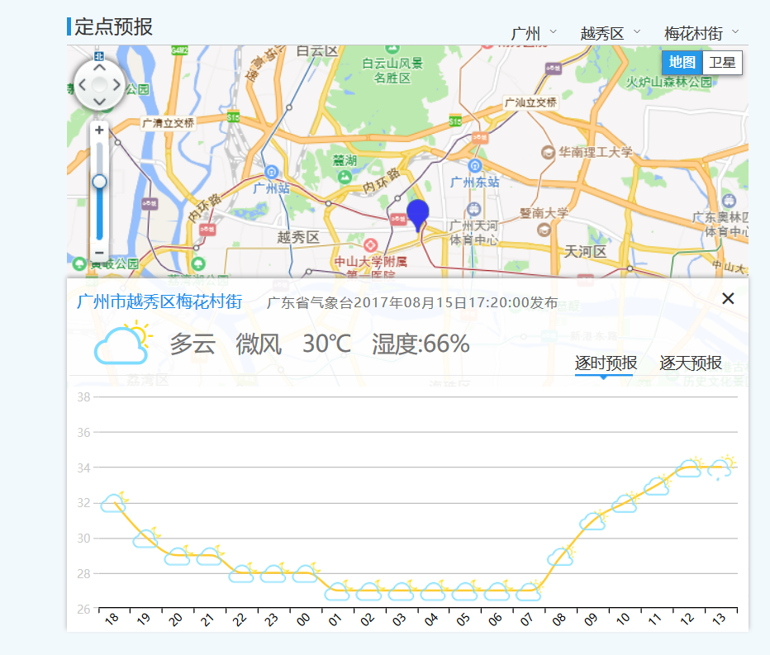

点击地图，根据经纬度返回实况、预报(包括逐时预报、七天预报)

2、接口：

<http://10.148.31.124:8080/gd121/live/live!getDataByPoint.action?lng={lng}&lat={lat}>

示例：

<http://10.148.31.124:8080/gd121/live/live!getDataByPoint.action?lng=114.061491&lat=22.528501>

返回格式：

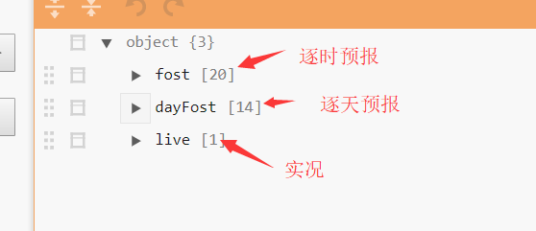

3、特别需要注意的是dayFost 逐天预报

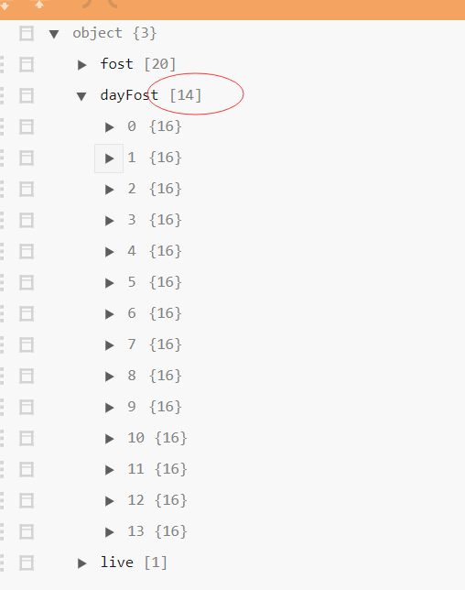

3.1当返回14个数据时，表明该逐天预报是晚间预报，意味着dayfost[0]是当天晚上的数据；

接下来dayfost[1]是翌日的早间预报，dayfost[2]是翌日晚间预报；如此类推；

3.2 当返回13个数据时，表明该逐天预报是早间预报，意味着dayfost[0]是当天白天的数据；

接下来dayfost[1]是当天的晚间预报，dayfost[2]是翌日早间预报；如此类推；

【注】按照第三点的规则，白天预报会出现第七天晚间无数据情况，晚间预报会出现当天白天无数据的情况